МИНИСТЕРСТВО ОБРАЗОВАНИЯ И НАУКИ РЕСПУБЛИКИ ТАТАРСТАН

**Государственное автономное профессиональное образовательное учреждение**

**«ЗЕЛЕНОДОЛЬСКИЙ МЕХАНИЧЕСКИЙ КОЛЛЕДЖ»**(ГАПОУ «ЗМК»)

**09.02.07 «Информационные системы и программирование»**

# МДК 07.01. УПРАВЛЕНИЕ И АВТОМАТИЗАЦИЯ БАЗ ДАННЫХ

**Отчет о практических работах**

**Исполнитель**: Порванова Светлана Геннадьевна

**Группа**: 227

**Преподаватель:** Алемасов Евгений Павлович

**Дата сдачи** 07.11.2024 **Оценка** ____________

**Подпись преподавателя**  _______________________

**ЗЕЛЕНОДОЛЬСК – 2023**

**Работа №4**

**ПРИЛОЖЕНИЕ**

1. Создать таблицы базы данных.

2. Установить связи между таблицами.

3. Заполнить таблицы данными. Каждая таблица должна содержать не

менее 10 записей.

Описание предметной области:

Платный прием пациентов проводится врачами разных специальностей

(хирург, терапевт, кардиолог, офтальмолог и т.д.). При оформлении

приема должна быть сформирована квитанция об оплате приема, в которой

указывается информация о пациенте, о враче, который консультирует

пациента, о стоимости приема, о дате приема.

Пациент оплачивает за прием некоторую сумму, которая

устанавливается персонально для каждого врача. За каждый прием врачу

отчисляется фиксированный процент от стоимости приема. Процент

отчисления от стоимости приема на зарплату врача также устанавливается

персонально для каждого врача.

Размер начисляемой врачу заработной платы за каждый прием

вычисляется по формуле: Зарплата = Стоимость приема * Процент отчисления

на зарплату. Из этой суммы вычитается подоходный налог, составляющий

13% от начисленной зарплаты.

Предлагаемый набор базовых таблиц:

1. Врачи

2. Пациенты

3. Прием пациентов

Минимальный набор полей базовых таблиц:

1. ФИО врача

2. Специальность врача

3. Стоимость приема

4. Процент отчисления на зарплату

5. Фамилия пациента

6. Имя пациента

7. Отчество пациента

8. Дата рождения пациента

9. Адрес пациента

10. Дата приема

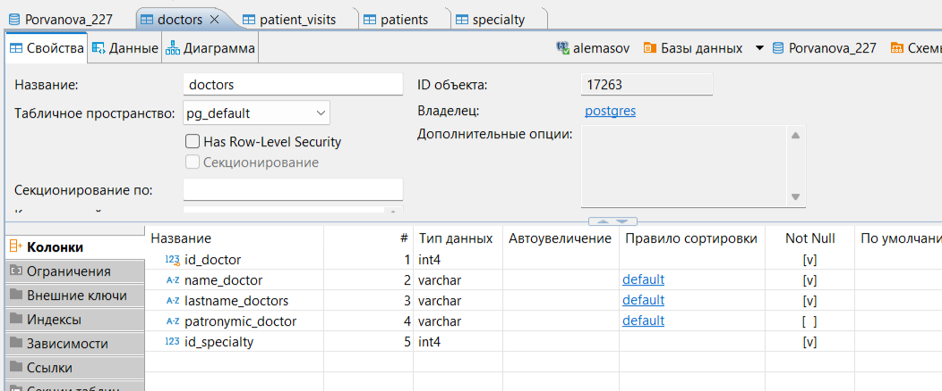

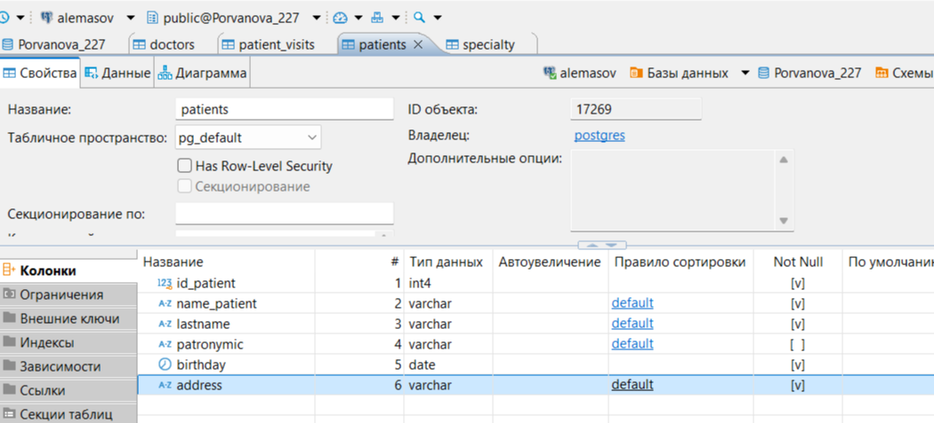

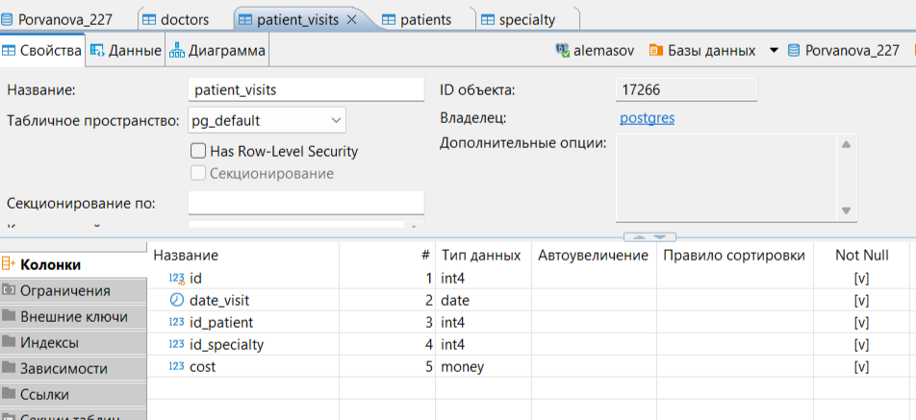

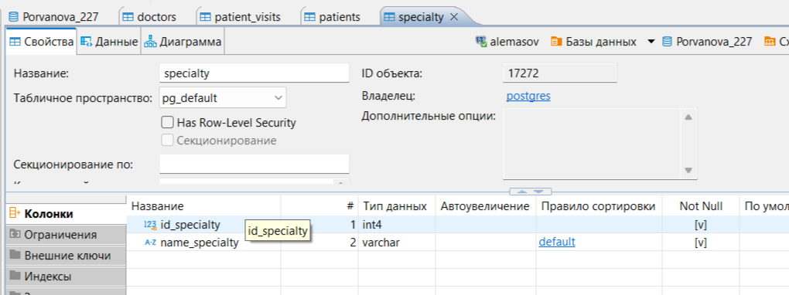

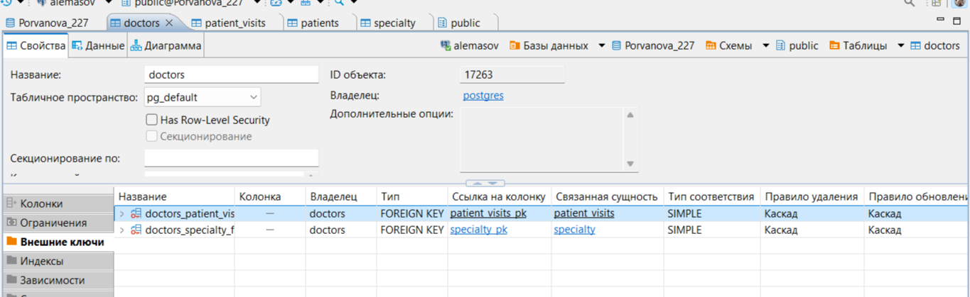

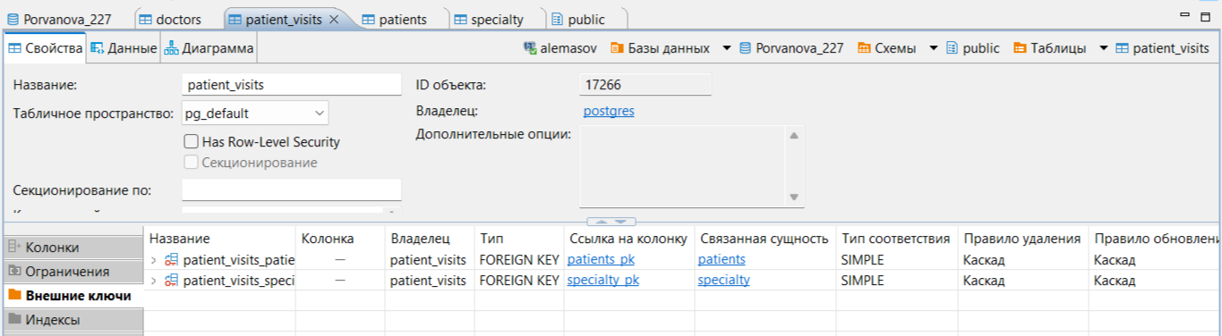

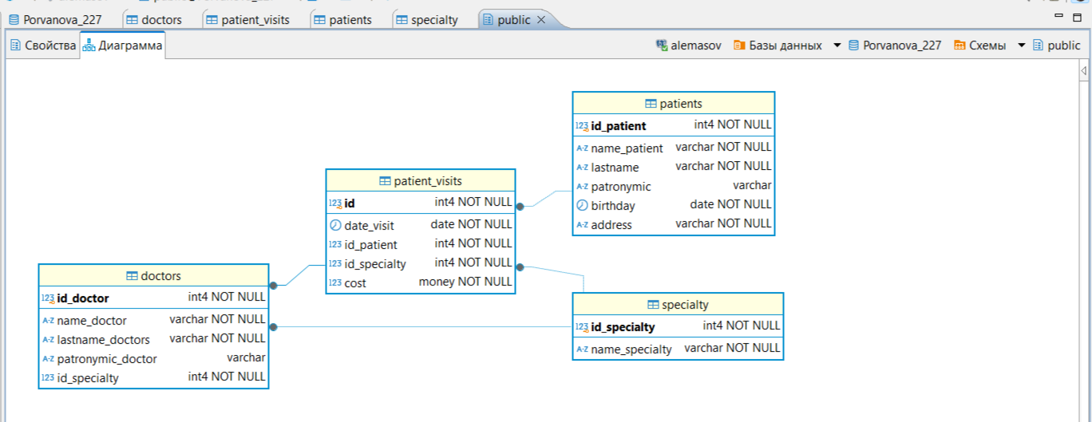

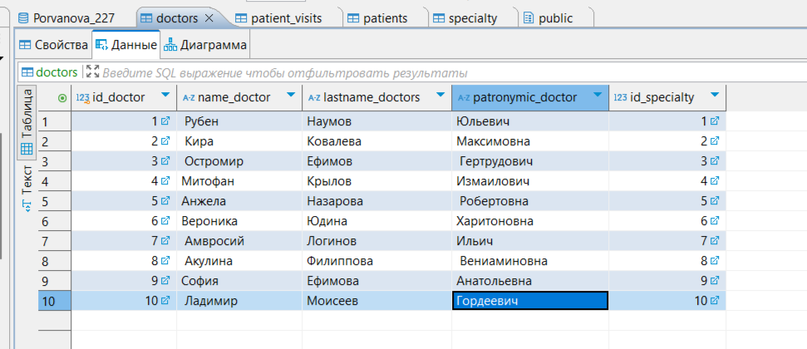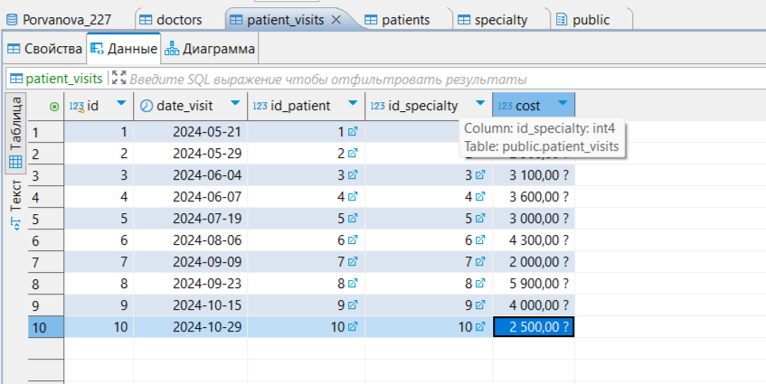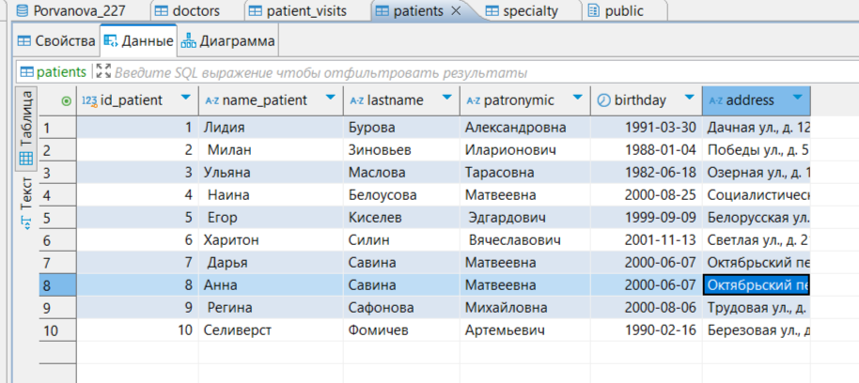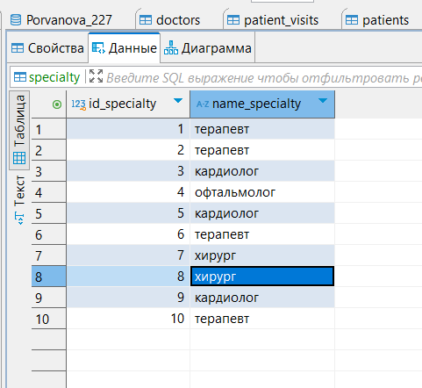

-- DROP SCHEMA public;

**CREATE** **SCHEMA** public **AUTHORIZATION** pg_database_owner;

**COMMENT** **ON** **SCHEMA** public **IS** 'standard public schema';

-- public.patients определение

-- Drop table

-- DROP TABLE patients;

**CREATE** **TABLE** patients (

id_patient **int4** **NOT** **NULL**,

name_patient **varchar** **NOT** **NULL**,

lastname **varchar** **NOT** **NULL**,

patronymic **varchar** **NULL**,

birthday **date** **NOT** **NULL**,

address **varchar** **NOT** **NULL**,

**CONSTRAINT** patients_pk **PRIMARY** **KEY** (id_patient)

);

-- Permissions

**ALTER** **TABLE** patients **OWNER** **TO** postgres;

**GRANT** **ALL** **ON** **TABLE** patients **TO** postgres;

-- public.specialty определение

-- Drop table

-- DROP TABLE specialty;

**CREATE** **TABLE** specialty (

id_specialty **int4** **NOT** **NULL**,

name_specialty **varchar** **NOT** **NULL**,

**CONSTRAINT** specialty_pk **PRIMARY** **KEY** (id_specialty)

);

-- Permissions

**ALTER** **TABLE** specialty **OWNER** **TO** postgres;

**GRANT** **ALL** **ON** **TABLE** specialty **TO** postgres;

-- public.patient_visits определение

-- Drop table

-- DROP TABLE patient_visits;

**CREATE** **TABLE** patient_visits (

id **int4** **NOT** **NULL**,

date_visit **date** **NOT** **NULL**,

id_patient **int4** **NOT** **NULL**,

id_specialty **int4** **NOT** **NULL**,

"cost" **money** **NOT** **NULL**,

**CONSTRAINT** patient_visits_pk **PRIMARY** **KEY** (id),

**CONSTRAINT** patient_visits_patients_fk **FOREIGN** **KEY** (id_patient) **REFERENCES** patients(id_patient) **ON** **DELETE** **CASCADE** **ON** **UPDATE** **CASCADE**,

**CONSTRAINT** patient_visits_specialty_fk **FOREIGN** **KEY** (id_specialty) **REFERENCES** specialty(id_specialty) **ON** **DELETE** **CASCADE** **ON** **UPDATE** **CASCADE**

);

-- Permissions

**ALTER** **TABLE** patient_visits **OWNER** **TO** postgres;

**GRANT** **ALL** **ON** **TABLE** patient_visits **TO** postgres;

-- public.doctors определение

-- Drop table

-- DROP TABLE doctors;

**CREATE** **TABLE** doctors (

id_doctor **int4** **NOT** **NULL**,

name_doctor **varchar** **NOT** **NULL**,

lastname_doctors **varchar** **NOT** **NULL**,

patronymic_doctor **varchar** **NULL**,

id_specialty **int4** **NOT** **NULL**,

**CONSTRAINT** doctors_pk **PRIMARY** **KEY** (id_doctor),

**CONSTRAINT** doctors_patient_visits_fk **FOREIGN** **KEY** (id_doctor) **REFERENCES** patient_visits(id) **ON** **DELETE** **CASCADE** **ON** **UPDATE** **CASCADE**,

**CONSTRAINT** doctors_specialty_fk **FOREIGN** **KEY** (id_specialty) **REFERENCES** specialty(id_specialty) **ON** **DELETE** **CASCADE** **ON** **UPDATE** **CASCADE**

);

-- Permissions

**ALTER** **TABLE** doctors **OWNER** **TO** postgres;

**GRANT** **ALL** **ON** **TABLE** doctors **TO** postgres;

-- Permissions

**GRANT** **ALL** **ON** **SCHEMA** public **TO** pg_database_owner;

**GRANT** **USAGE** **ON** **SCHEMA** public **TO** public;

**INSERT** **INTO** public.doctors (id_doctor,name_doctor,lastname_doctors,patronymic_doctor,id_specialty) **VALUES**

(1,' Рубен ','Наумов ','Юльевич',1),

(2,' Кира ','Ковалева ','Максимовна',2),

(3,' Остромир ','Ефимов ',' Гертрудович',3),

(4,'Митофан ','Крылов ','Измаилович',4),

(5,'Анжела ','Назарова ',' Робертовна',5),

(6,'Вероника','Юдина','Харитоновна',6),

(7,' Амвросий ','Логинов ','Ильич',7),

(8,' Акулина ','Филиппова',' Вениаминовна',8),

(9,'София','Ефимова ','Анатольевна',9),

(10,' Ладимир ','Моисеев ','Гордеевич',10);

**INSERT** **INTO** public.patient_visits (id,date_visit,id_patient,id_specialty,"cost") **VALUES**

(1,'2024-05-21',1,1,2 100,00 ?),

(2,'2024-05-29',2,2,2 500,00 ?),

(3,'2024-06-04',3,3,3 100,00 ?),

(4,'2024-06-07',4,4,3 600,00 ?),

(5,'2024-07-19',5,5,3 000,00 ?),

(6,'2024-08-06',6,6,4 300,00 ?),

(7,'2024-09-09',7,7,2 000,00 ?),

(8,'2024-09-23',8,8,5 900,00 ?),

(9,'2024-10-15',9,9,4 000,00 ?),

(10,'2024-10-29',10,10,2 500,00 ?);

**INSERT** **INTO** public.patients (id_patient,name_patient,lastname,patronymic,birthday,address) **VALUES**

(1,'Лидия ','Бурова ','Александровна','1991-03-30','Дачная ул., д. 12 кв.28'),

(2,' Милан ','Зиновьев ','Иларионович','1988-01-04','Победы ул., д. 5 кв.182'),

(3,'Ульяна ','Маслова ','Тарасовна','1982-06-18','Озерная ул., д. 19 кв.102'),

(4,' Наина ','Белоусова ','Матвеевна','2000-08-25','Социалистическая ул., д. 10 кв.78'),

(5,' Егор ','Киселев ',' Эдгардович','1999-09-09','Белорусская ул., д. 3 кв.160'),

(6,'Харитон ','Силин ',' Вячеславович','2001-11-13','Светлая ул., д. 21 кв.203'),

(7,' Дарья ','Савина ','Матвеевна','2000-06-07','Октябрьский пер., д. 23 кв.122'),

(8,'Анна','Савина ','Матвеевна','2000-06-07','Октябрьский пер., д. 23 кв.122'),

(9,' Регина ','Сафонова ','Михайловна','2000-08-06','Трудовая ул., д. 3 кв.130'),

(10,'Селиверст','Фомичев ','Артемьевич','1990-02-16','Березовая ул., д. 23 кв.52');

**INSERT** **INTO** public.specialty (id_specialty,name_specialty) **VALUES**

(1,'терапевт'),

(2,'терапевт'),

(3,'кардиолог'),

(4,'офтальмолог'),

(5,'кардиолог'),

(6,'терапевт'),

(7,'хирург'),

(8,'хирург'),

(9,'кардиолог'),

(10,'терапевт');